Škola: Gymnázium, Brno, Slovanské náměstí 7
Šablona: III/2 – Inovace a zkvalitnění výuky prostřednictvím ICT
Název projektu: Inovace výuky na GSN prostřednictvím ICT
Číslo projektu: CZ.1.07/1.5.00/34.0940
Autor: Iva Kubištová
Tematická oblast: Obecná biologie a genetika
Název DUMu: Taxonomie
Kód: VY_32_INOVACE_ BI.1.09
Datum: 2. 8. 2012
Cílová skupina: Žáci středních škol
Klíčová slova: Taxonomie, taxony, binomická nomenklatura, charakteristika říší.
Anotace: Pracovní list, jehož řešení napomůže k ujasnění základních pravidel třídění organismů.

Taxonomie
Pracovní list
Doplňte odpovědi do pracovního listu:
- Co je to taxonomie?________________________________________________________
Znáte synonymum ke slovu taxonomie?_______________________________________
- Která kritéria používají vědci k zařazení organismů do systému? Doplňte ANO nebo NE podle toho, zda jsou tvrzení pravdivá či nikoliv.
- vývojová příbuznost _____
- podobné anatomické uspořádání _____
- podobné nároky na prostředí _____
- podobná struktura DNA, RNA nebo některých významných bílkovin _____
- podobný embryonální vývoj (u živočichů) _____
- podobné způsoby chování _____
- podobné metabolické dráhy _____
- Doplňte názvy tří domén, na které dělíme živou přírodu:

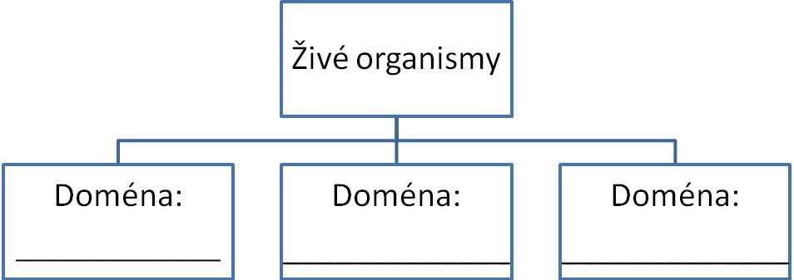

- Doplňte názvy pěti říší domény Eukarya:
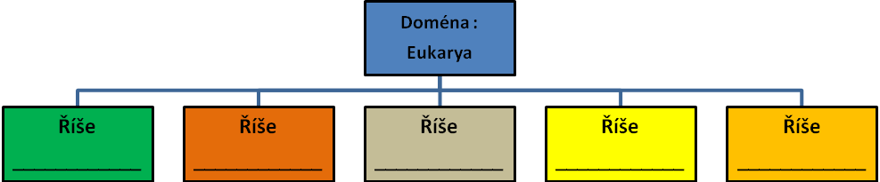

- K charakteristice říše doplňte její název či naopak

Říše | Charakteristika
Rostliny (Plantae)
 | Jednobuněčné i mnohobuněčné organismy, mají zpravidla buněčnou stěnu z chitinu. Jsou heterotrofní, parazitické nebo saprofytické, jako zásobní látka jim slouží tuky a glykogen.
 | Mnohobuněčné, heterotrofní organismy, které jsou primárně pohyblivé. Zpravidla nemají buněčnou stěnu, výjimečně z chitinu. Zásobní látky jsou tuky a glykogen.
 | Zpravidla jednobuněčné organismy, autotrofní i heterotrofní. Obvykle nemají buněčnou stěnu, chránit je může pelikula nebo schránka.
 | Jednobuněčné i mnohobuněčné organismy, heterotrofní (parazitické i saprofytické) i autotrofní. Fotosyntetizující druhy získaly chloroplasty sekundární endosymbiózou.

- Napište jméno vědce, který prvně roztřídil organismy do systému se sedmi základními taxony a zavedl binomickou nomenklaturu. _______________________________________

- Zakroužkujte gramaticky správné pojmenování druhu. Předpokládejme, že název je uprostřed věty.
- Růže Šípková
- růže šípková
- Růže šípková
- rosa canina
- Rosa canina
- Rosa Canina
- rosa canina

- Napište jméno druhu, téhož rodu, jako bylo uvedeno v předchozí úloze (7.):
rodové jméno___________________ druhové jméno __________________

- Následující taxony seřaďte sestupně: rod, třída, doména, říše, kmen, řád, oddělení, čeleď, druh. Do tabulky doplňte zařazení do systému jednoho konkrétního druhu rostliny nebo živočicha, kterého si sami vyberete, protože ho máte rádi.

Taxon | Příklad

- Ve dvojicích ústně odpovězte na otázky:
1. Vysvětlete, která kritéria jsou používána pro třídění organismů do systému.
2. Co je to binomická nomenklatura?
3. Kterých sedm hierarchicky uspořádaných kategorií použil Karl Linné pro třídění organismů? Vyjmenuj je vzestupně nebo sestupně.
4. Proč jsou DNA a RNA důležité v taxonomii?
6. Popiš třídoménový systém. Proč byly stanoveny dvě domény prokaryot? Jak se liší?
8. Jak se liší prokaryotické domény od Eukaryí?
7. Vyjmenuj pět říší eukaryí, charakterizuj jejich význačné rysy. Které dvě říše byly vytvořeny (Aristotelem) jako první?

